  tel..: (32) 37-33-427  fax: (32) 37-33-537  www.um.zabrze.pl  prezydent@um.zabrze.pl    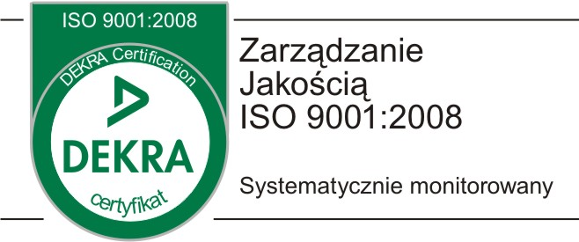   | Zabrze,dn.2011.03.30  Nasz znak:BZP.271.33.2011  B- 316  ZAWIADOMIENIE O WYNIKU POSTĘPOWANIA  Działając na podstawie art. 92 ust.1 ustawy Prawo zamówień publicznych (t.j. Dz.U.z 2010 r. Nr 113 poz. 759 z póź.zm. ) zawiadamia się, że w postępowaniu o udzielenie zamówienia na realizację zadania pn.:  „Druk materiałów promocyjno-informatycznych miasta Zabrze „  za najkorzystniejszą uznano ofertę Wykonawcy: MStudio s.c.  Ul.Paderewskiego 44,41-810 Zabrze  U z a s a d n i e n i e w y b o r u :  Oferta w.w. Wykonawcy uzyskała najwyższą liczbę punktów w ocenie dokonanej przez Komisję Przetargową w przedmiotowym postępowaniu , spełniającą wymogi określone w SIWZ i nie podlegającą odrzuceniu.  W przedmiotowym postępowaniu oferty złożyli n/w Wykonawcy :  1. MStudio s.c.  Ul.Paderewskiego 44, 41-810 Zabrze  2. SOKKA K.Sokołowska  Rynek 6,44-100 Gliwice  Na podstawie streszczenia oceny i porównania złożonych ofert, dokonanego przez Komisję Przetargową, ofercie przyznano następującą punktację :  Z przedmiotowego postępowania nie wykluczono i nie odrzucono żadnych ofert .  W związku z powyższym zamawiający informuje, że umowa dotycząca realizacji przedmiotowego zadania zostanie podpisana w terminie krótszym niż 5 dni od dnia przesłania zawiadomienia o wyborze oferty najkorzystniejszej.  O podpisaniu umowy zostaną Państwo powiadomieni odrębnym pismem.  Z up.Prezydenta Miasta  Justyna Olszewska  Naczelnik Biura zamówień Publicznych  Otrzymują:  1. Adresat  2. A/a  Sprawę prowadzi:  Biuro Zamówień Publicznych - Aneta Zielska , tel. /fax (32) 37-33-427  Jednocześnie zgodnie z art. 27 ust. 2 ustawy Prawo zamówień publicznych (Dz. U. 2010 r. Nr 113 poz. 759) żądam niezwłocznego potwierdzenia przez Państwa faktu otrzymania zawiadomienia. W celu potwierdzenia należy przesłać niniejszą stronę na numer 032 37 33 537.
  PREZYDENT MIASTA ZABRZE
  ul. Powstańców Śląskich 5-7, 41-800 Zabrze
  Nr oferty | Liczba pkt w kryterium  CENA - 100% | Razem
  1 | 100,00 | 100,00
  2 | 91,77 | 91,77

